今日动态（2024.9.6）
一、晨间来园
今天来园22位小朋友。苏梓渊、仲天宸、周辰宇、姚景珩、王言澈、吴锐、李永澄、何姝缘、黄绾一、李子姝、刘悠然、李梓宸、王思瑜、张子曾、曹云汐、黄一蘅、阮钦禾、李与梵、顾玥小朋友能够愉快入园。张子安、陈泽鑫、许一诺宝宝加油哦！希望你们可以尽快适应幼儿园，开心来园。
二、区域游戏
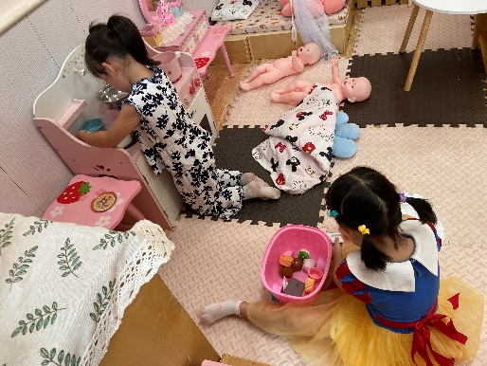 | 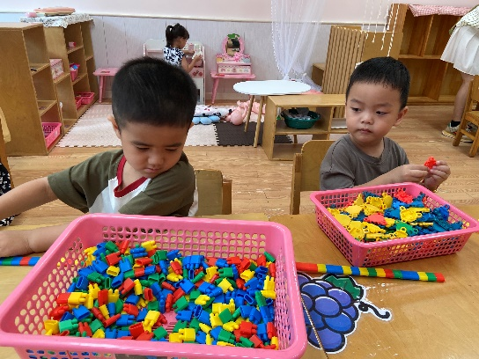
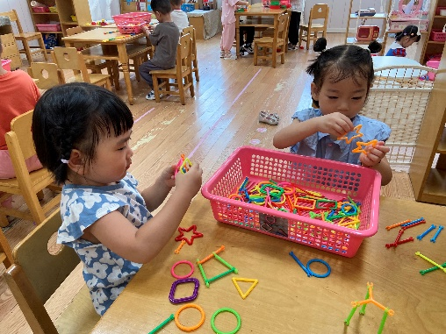 | 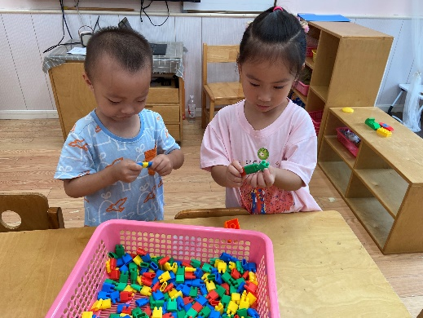
希望小朋友们在游戏结束后可以主动收拾玩具，将玩具宝宝按照标记送回家哦！
三、集体活动
本次内容属于概念教学。概念教学的重点既是知识技能的掌握，也是数学思维的渗透。认识1和许多是幼儿认识数的开始，因此这一认识过程及相应方法的掌握，对幼儿的数学学习非常重要。1个和1个合起来是许多，许多可以分成1个1个。本次活动先让幼儿从游戏情境中发现1和许多，然后在自己的操作中感知一和许多的关系。张子安、陈泽鑫、王辰宇、龚铭恩、许一诺、王言澈、吴锐、李永澄、何姝缘、黄绾一、李子姝、刘悠然、李梓宸、王思瑜、张子曾、曹云汐、黄一蘅、阮钦禾、顾玥小朋友在操作中能分辨1和许多，非常厉害呢！
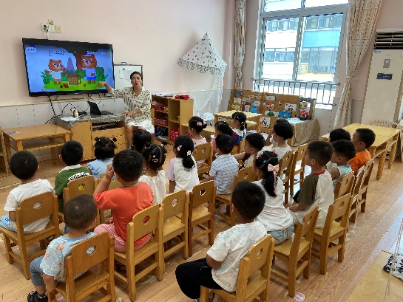 | 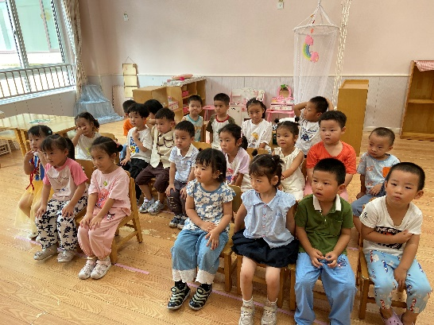
四、户外
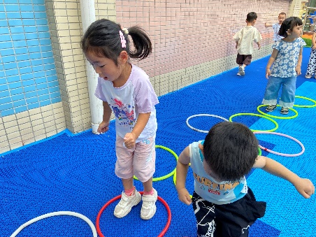 | 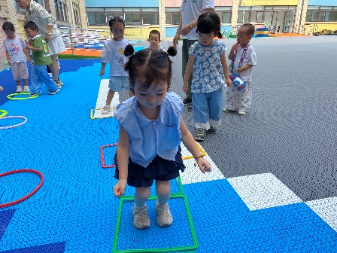 | 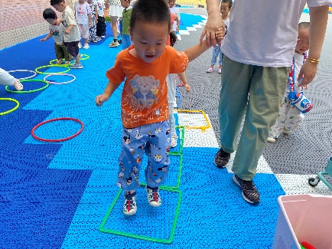
今天户外玩的是圈圈，圈圈和方块摆成了跳格子的方式，小朋友们在跳一跳中锻炼了腿部大肌肉和跳跃能力。小朋友们游戏后能够进行喝水补充水分，在游戏结束后排好队伍有序回教室。
五、午餐
今天午餐吃的是高粱米饭、青椒卤鸭胗、上汤苋菜、生菜鱼丸汤。饭、汤全部吃完的小朋友有： 仲天宸、张子安、陈泽鑫、许一诺、吴锐、何姝缘、李子姝、李梓宸、张子曾、阮钦禾、李与梵、顾玥。希望其他小朋友也能够一口饭一口菜尽量将米饭和菜都吃完。
六、午睡
今天在12：30前睡着的小朋友有：张子安、陈泽鑫、何姝缘、李子姝、王思瑜、黄一蘅、阮钦禾；1：00前睡着的小朋友有：苏梓渊、许一诺、王言澈、吴锐、李永澄、黄绾一、刘悠然、李梓宸、张子曾、曹云汐、李与梵、顾玥。

